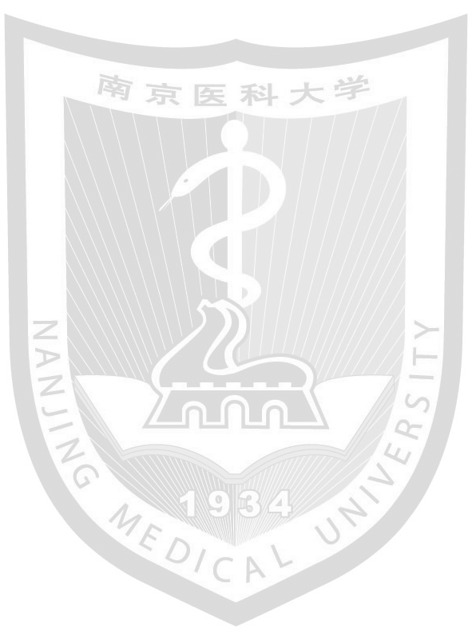

证 明
兹证明 ，男/女，身份证号： ，自 年 9 月起在南京医科大学 第一临床医 学院学习 (专业学位) 专业。于 年8月31日参加江苏省住院医师规范化培训，专业： 。如果通过所有课程的考试、答辩合格，且 年上半年通过江苏省住院医师规范化培训结业考核，将于 年 月 获得硕士学位。我校是被中华人民共和国教育部认可的全日制高等学校。

南京医科大学第一临床医学院
年 月 日

